西 安 邮 电 大 学
（计算机学院）

课内实验报告

实验名称：共享变量的加1操作到底出什么问题了？

专业名称 软件工程
班 级： 软件2003
学生姓名： 葛玉菲
学号（8位）： 04203103
指导教师： 张丽丽
实验日期： 2022 年 10 月 20 日

一. 实验目的及实验环境
1.实验目的
通过观察、分析实验现象，深入理解多线程的创建、多线程并发时产生的不同步现象，并设计一种方案，保证多线程并发同步运行，熟悉pthread_create()、sync_add_and_fetch()和pthread_mutex_lock的使用。
2.实验环境
（1）硬件
  - CPU：
  - 内存：
  - 显示器：
  - 硬盘空间：
（2）软件
  - 虚拟机名称及版本：
  - 操作系统名称及版本：
  - 编译器：

二. 实验内容
1、实验前准备工作
学习pthread_create()、sync_add_and_fetch()和pthread_mutex_lock的使用，复习C 语言的相关内容。
- 实验内容
在实验楼(https://www.shiyanlou.com/courses/1582)中，根据实践实验12（共享变量的加1操作到底出什么问题了？）内容，一步步完成实验，并思考如下问题：
- 什么是原子操作？
所谓原子操作是指不会被线程调度机制打断的操作；这种操作一旦开始，就一直运行到结束，中间不会有任何 context switch [1] （切换到另一个线程）。
- Linux的线程如何确保原子操作？

1.1 硬件级的原子操作
在单处理器系统(UniProcessor)中，能够在单条指令中完成的操作都可以认为是" 原子操作"，因为中断只能发生于指令之间。这也是某些CPU指令系统中引入了test_and_set、test_and_clear等指令用于临界资源互斥的原因。
在对称多处理器(Symmetric Multi-Processor)结构中就不同了，由于系统中有多个处理器在独立地运行，即使能在单条指令中完成的操作也有可能受到干扰。
在x86 平台上，CPU提供了在指令执行期间对总线（内存数据总线）加锁的手段。CPU芯片上有一条引线#HLOCK pin，如果汇编语言的程序中在一条指令前面加上前缀"LOCK"，经过汇编以后的机器代码就使CPU在执行这条指令的时候把#HLOCK pin的电位拉低，持续到这条指令结束时放开，从而把总线锁住，这样同一总线上别的CPU就暂时不能通过总线访问内存了，保证了这条指令在多处理器环境中的原子性。
1.2 软件级的原子操作
软件级的原子操作实现依赖于硬件原子操作的支持。
对于linux而言，内核提供了两组原子操作接口：一组是针对整数进行操作；另一组是针对单独的位进行操作。
1.2.1 原子整数操作
针对整数的原子操作只能对atomic_t类型的数据处理。这里没有使用C语言的int类型，主要是因为：
1) 让原子函数只接受atomic_t类型操作数，可以确保原子操作只与这种特殊类型数据一起使用。
2) 使用atomic_t类型确保编译器不对相应的值进行访问优化。
3) 使用atomic_t类型可以屏蔽不同体系结构上的数据类型的差异。尽管Linux支持的所有机器上的整型数据都是32位，但是使用atomic_t的代码只能将该类型的数据当作24位来使用。这个限制完全是因为在SPARC体系结构上，原子操作的实现不同于其它体系结构：32位int类型的低8位嵌入了一个锁，因为SPARC体系结构对原子操作缺乏指令级的支持，所以只能利用该锁来避免对原子类型数据的并发访问。
atpmic_t的定义：
typedef struct {
int counter;
}
atomic_t;
原子整数操作最常见的用途就是实现计数器。原子整数操作列表在<asm/atomic.h>中定义。原子操作通常是内敛函数，往往通过内嵌汇编指令来实现。如果某个函数本来就是原子的，那么它往往会被定义成一个宏。
在编写内核时，操作也简单：
atomic_t use_cnt;
atomic_set(&use_cnt, 2);
atomic_add(4, &use_cnt);
atomic_inc(use_cnt);
1.2.2 原子性与顺序性
原子性确保指令执行期间不被打断，要么全部执行，要么根本不执行。而顺序性确保即使两条或多条指令出现在独立的执行线程中，甚至独立的处理器上，它们本该执行的顺序依然要保持。
1.2.3 原子位操作
原子位操作定义在文件<asm/bitop.h>中。令人感到奇怪的是位操作函数是对普通的内存地址进行操作的。原子位操作在多数情况下是对一个字长的内存访问，因而位号该位于0-31之间(在64位机器上是0-63之间),但是对位号的范围没有限制。
编写内核代码，只要把指向了你希望的数据的指针给操作函数，就可以进行位操作了：
什么是临界资源？
多道程序系统中存在许多进程，它们共享各种资源，然而有很多资源一次只能供一个进程使用。一次仅允许一个进程使用的资源称为临界资源。
- 什么是临界区？
临界区指的是一个访问共用资源（例如：共用设备或是共用存储器）的程序片段，而这些共用资源又无法同时被多个线程访问的特性。
- Linux线程如何确保临界区互斥访问？
Linux中 四种进程或线程同步互斥的控制方法：
1、临界区:通过对多线程的串行化来访问公共资源或一段代码，速度快，适合控制数据访问。
2、互斥量:为协调共同对一个共享资源的单独访问而设计的。
3、信号量:为控制一个具有有限数量用户资源而设计。
4、事 件:用来通知线程有一些事件已发生，从而启动后继任务的开始。

三．方案设计
- 编写代码，编译，生成可执行文件
- 多次运行，得到稳定结果
- 得出结论
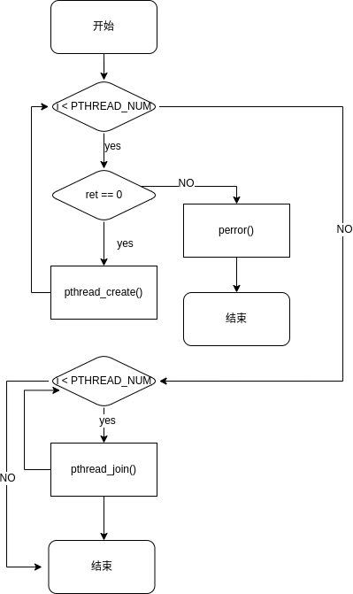

- 测试数据及运行结果
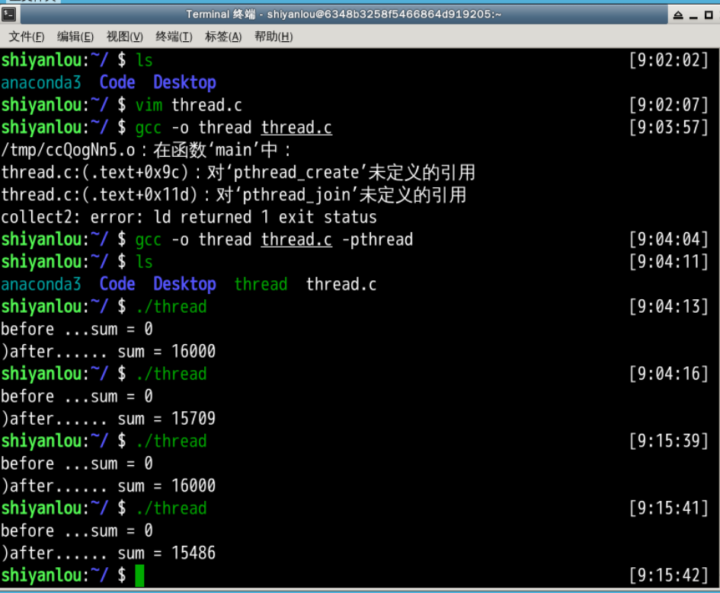

五．总结

1．实验过程中遇到的问题及解决办法；
2．对设计及调试过程的心得体会。

六．附录：源代码（电子版）

